УО «Гомельский государственный университет

им. Ф. Скорины»
Физический факультет
Кафедра общей физики

ОТЧЁТ ПО ЛАБОРАТОРНОЙ РАБОТЕ № 1

ВВЕДЕНИЕ В ELECTRONICS WORKBENCH

Проверил: Выполнили:
Подалов М.А. студенты группы МС-32
Лесницкий Александр
Гончаров Владислав

Гомель 2020

Лабораторная работа № 4

Определение момента инерции тела
и проверка теоремы Штейнера
методом крутильных колебаний

Отчёт по лабораторной работе № 1
ВВЕДЕНИЕ В ELECTRONICS WORKBENCH

Цель работы: ознакомиться с принципами работами Electronics Workbench, изучить основные базовые элементы.

Схема 1:
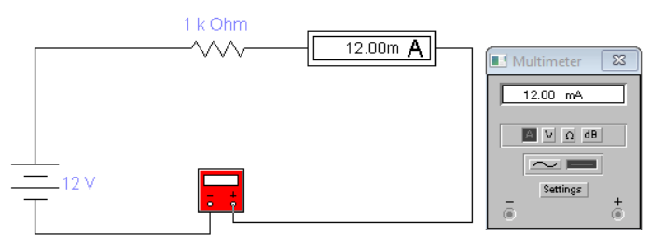

Схема 2:
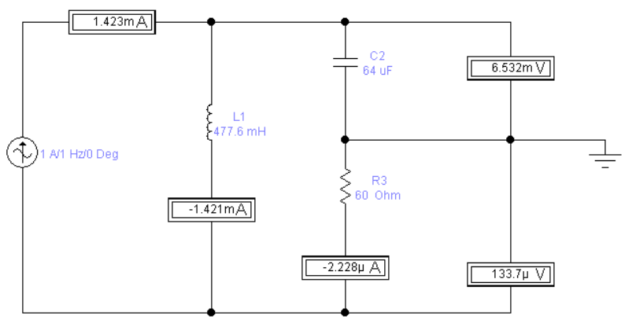

Схема 3:
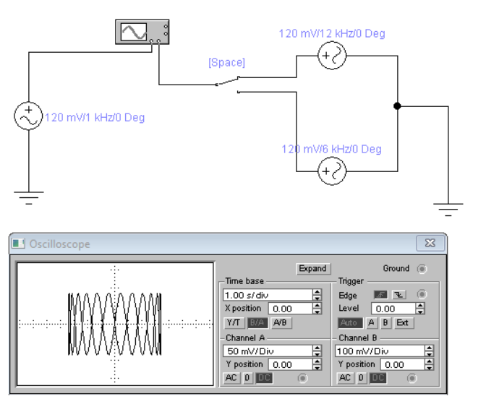

Схема 4:
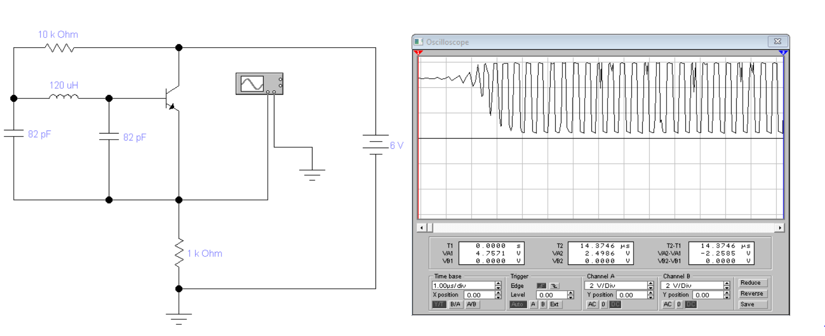

Схема 5:
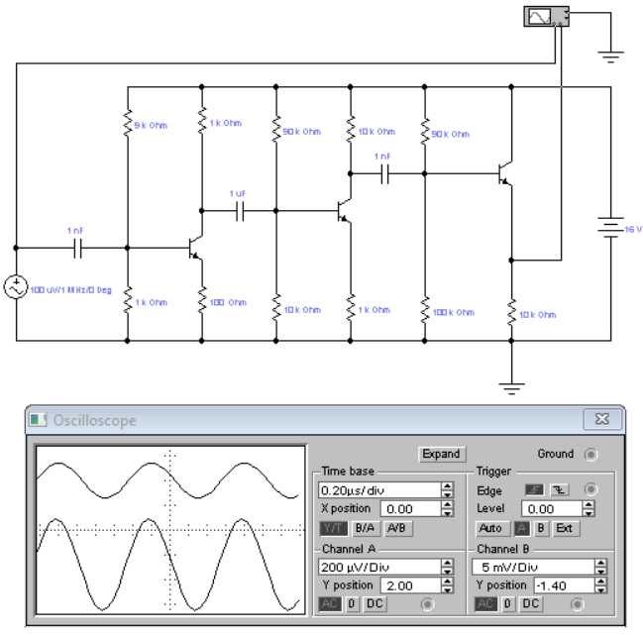

Схема 6:
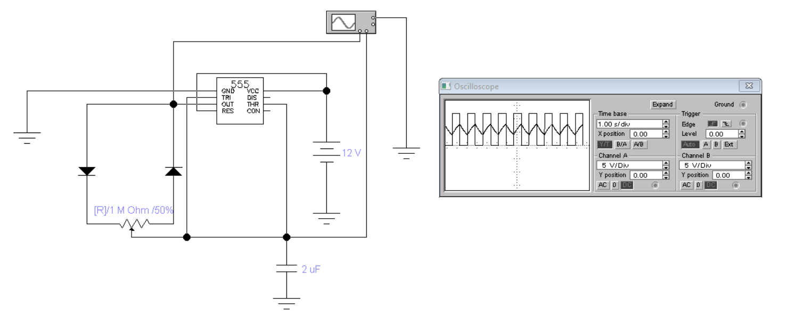

Схема 7:
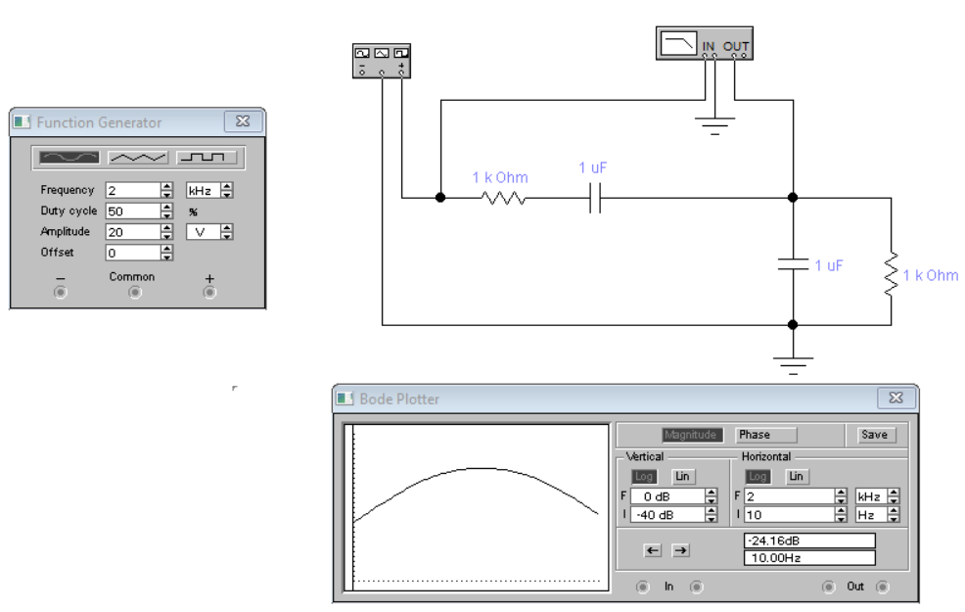

Схема 8:
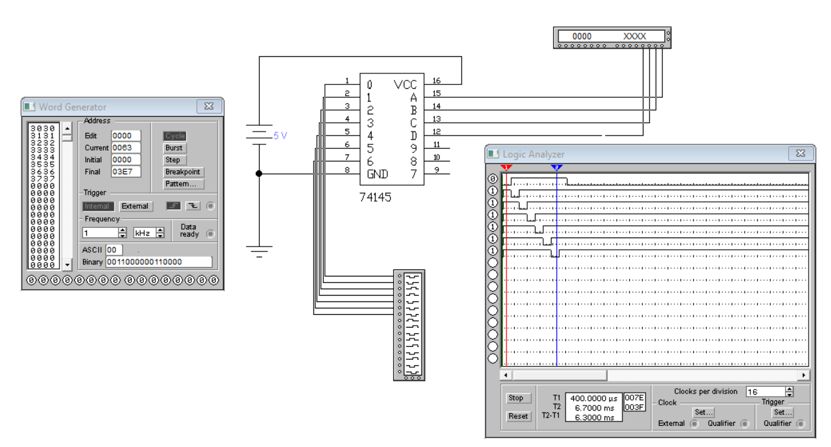
Вывод:
В процессе выполнения данной лабораторной работы ознакомились с принципами работами Electronics Workbench, изучили основные базовые элементы и интерфейс программы.

